
МИНОБРНАУКИ РОССИИ
Федеральное государственное бюджетное образовательное учреждение высшего образования
«МИРЭА – Российский технологический университет»
РТУ МИРЭА
Институт кибербезопасности и цифровых технологий (ИКБ)
КБ-2 «Информационно-аналитические системы кибербезопасности»

ОТЧЕТ О ВЫПОЛНЕНИИ ПРАКТИЧЕСКОГО ЗАДАНИЯ №2

В РАМКАХ ДИСЦИПЛИНЫ «ОРГАНИЗАЦИОННОЕ И ПРАВОВОЕ ОБЕСПЕЧЕНИЕ ИНФОРМАЦИОННОЙ БЕЗОПАСНОСТИ»

Выполнил:
Студент 3-ого курса
Учебной группы БИСО-02-22
Зубарев В.С.
Цель: провести анализ действующих терминов и определений в сфере защиты информации, а также документов их определяющих, научиться использовать систему понятий в области информационной безопасности в профессиональной деятельности.
Диаграмма родовых отношений на основании текста ГОСТ Р 50922-2006 «Защита информации. Основные термины и определения» отображена на рисунке 1.
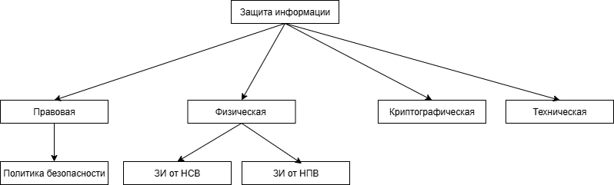
Рисунок 1 - Родовые отношения
Термины используемые в диаграмме
Защита информации; ЗИ: Деятельность, направленная на предотвращение утечки защищаемой информации, несанкционированных и непреднамеренных воздействий на защищаемую информацию.
Правовая защита информации: Защита информации правовыми методами, включающая в себя разработку законодательных и нормативных правовых документов (актов), регулирующих отношения субъектов по защите информации, применение этих документов (актов), а также надзор и контроль за их исполнением.
Техническая защита информации: ТЗИ: Защита информации, заключающаяся в обеспечении некриптографическими методами безопасности информации (данных), подлежащей (подлежащих) защите в соответствии с действующим законодательством, с применением технических, программных и программно-технических средств.
Криптографическая защита информации: Защита информации с помощью ее криптографического преобразования.
Физическая защита информации: Защита информации путем применения организационных мероприятий и совокупности средств, создающих препятствия для проникновения или доступа неуполномоченных физических лиц к объекту защиты.
Защита информации от несанкционированного воздействия: ЗИ от НСВ: Защита информации, направленная на предотвращение несанкционированного доступа и воздействия на защищаемую информацию с нарушением установленных прав и (или) правил на изменение информации, приводящих к разрушению, уничтожению, искажению, сбою в работе, незаконному перехвату и копированию, блокированию доступа к информации, а также к утрате, уничтожению или сбою функционирования носителя информации.
Защита информации от непреднамеренного воздействия: Защита информации, направленная на предотвращение воздействия на защищаемую информацию ошибок ее пользователя, сбоя технических и программных средств информационных систем, природных явлений или иных нецеленаправленных на изменение информации событий, приводящих к искажению, уничтожению, копированию, блокированию доступа к информации, а также к утрате, уничтожению или сбою функционирования носителя информации.
Политика безопасности (информации в организации): Совокупность документированных правил, процедур, практических приемов или руководящих принципов в области безопасности информации, которыми руководствуется организация в своей деятельности.
Ресурс - https://meganorm.ru/Data2/1/4293836/4293836037.htm
Диаграмма партитивных отношения на основании ГОСТ 53114-2008 представлена на рисунке 2.
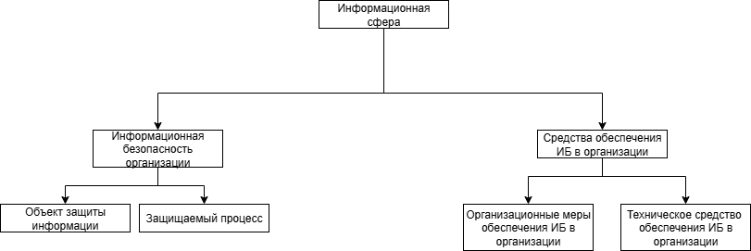
Рисунок 2 - Партитивные отношения
Термины используемы в диаграмме.
Информационная сфера: Совокупность информации, информационной инфраструктуры, субъектов, осуществляющих сбор, формирование, распространение и использование информации, а также системы регулирования возникающих при этом общественных отношений.
Информационная безопасность организации: ИБ организации; Состояние защищенности интересов организации в условиях угроз в информационной сфере.
Объект защиты информации: Информация или носитель информации, или информационный процесс, которую(ый) необходимо защищать в соответствии с целью защиты информации.
Защищаемый процесс (информационной технологии): Процесс, используемый в информационной технологии для обработки защищаемой

Обеспечение информационной безопасности организации: обеспечение ИБ организации: Деятельность, направленная на устранение (нейтрализацию, парирование) внутренних и внешних угроз информационной безопасности организации или на минимизацию ущерба от возможной реализации таких угроз.
Организационные меры обеспечения информационной безопасности: организационные меры обеспечения ИБ: Меры обеспечения информационной безопасности, предусматривающие установление временных, территориальных, пространственных, правовых, методических и иных ограничений на условия использования и режимы работы объекта информатизации.
Техническое средство обеспечения информационной безопасности: техническое средство обеспечения ИБ: Оборудование, используемое для обеспечения информационной безопасности организации некриптографическими методами.
Ресурс - https://meganorm.ru/Data/484/48411.pdf

